Муниципальное дошкольное образовательное учреждение
детский сад «Сказка» города Николаевска Волгоградской области

Утверждено:
Заведующий МДОУ «Сказка»
______________ Т.В. Меденцова

Конспект занятия с профессией рукодельницы
по рисованию с детьми 1 младшей группы на тему:
«Новогодние игрушки — шарики, хлопушки»
с участием Крютченко Анны Фёдоровны

Подготовили:
Воспитатель I квалификационной категории
Кутепова Н.В.
Воспитатель: Коноваленко А.В.

Декабрь 2019 год

Цели:
Учить приему примакивания, находить сходство своих рисунков с предметами.
Создавать настроение радостного ожидания праздника.

Оборудование демонстрационное:

Игрушка новогодняя елка, фонограмма новогодней песни, новогодние игрушки (шарики, мультимедиа экран.
Раздаточное: бумага формата с изображением игрушки, гуашь, губки, салфетки, клеенки.

Ход занятия
Воспитатель приносит игрушку елку. Читает стихотворение З. Петровой «Наша елка», показывая игрушку:
Наша елка велика,
Наша елка высока.
Выше папы, выше мамы-
Достает до потолка.
Как блестит ее наряд,
Как фонарики горят,
Наша елка с Новым годом
Поздравляет всех ребят.
Воспитатель говорит, что елочка огорчена, на ней нет игрушек.
Воспитатель: Ребята подойдите к нашему волшебному экрану и посмотрите, что это?
(Мультимедиа экран с изображением елочки)
Дети: Елочка!
Воспитатель: На этой елочке тоже нет игрушек. Давайте вместе скажем раз, два, три елочка гори!
На экране появляется нарядная елочка.
Воспитатель и Анна Фёдоровна вместе с детьми рассматривают елочку, восхищаются ее красотой.
Ребята давайте вместе украсим нашу гостью (елочку).
Посмотрите какие у меня есть красивые игрушки, они маленькие, круглые, разноцветные (красные, желтые, синие). Дети называют цвета.
Воспитатель и дети украшают елочку.
Какая у нас красивая теперь елочка.
Воспитатель задает вопросы детям.
Чем украсили елочку (ответы детей)
Каким цветом наши шарики?
Какие они (маленькие, круглые).
Физкультминутка «елочка»
Дети под музыку выполняют простейшие танцевальные движения: шарики-фонарики, повороты с приседаниями.
У маленьких детишек елочка большая.
Огоньками, шариками елочка сверкает.
Ай да елочка, погляди, погляди.
Деткам, елочка, посвяти, посвяти.
Воспитатель показывает детям новогодние игрушки, но они не разукрашены. Предлагает разукрасить новогодние игрушки.
Рисовать мы будем шарики красками. Поэтому сначала обмакнем губки в краску. А затем разукрасим шарики. Анна Фёдоровна рисует шар, показывает приемы изображения (примакивание).

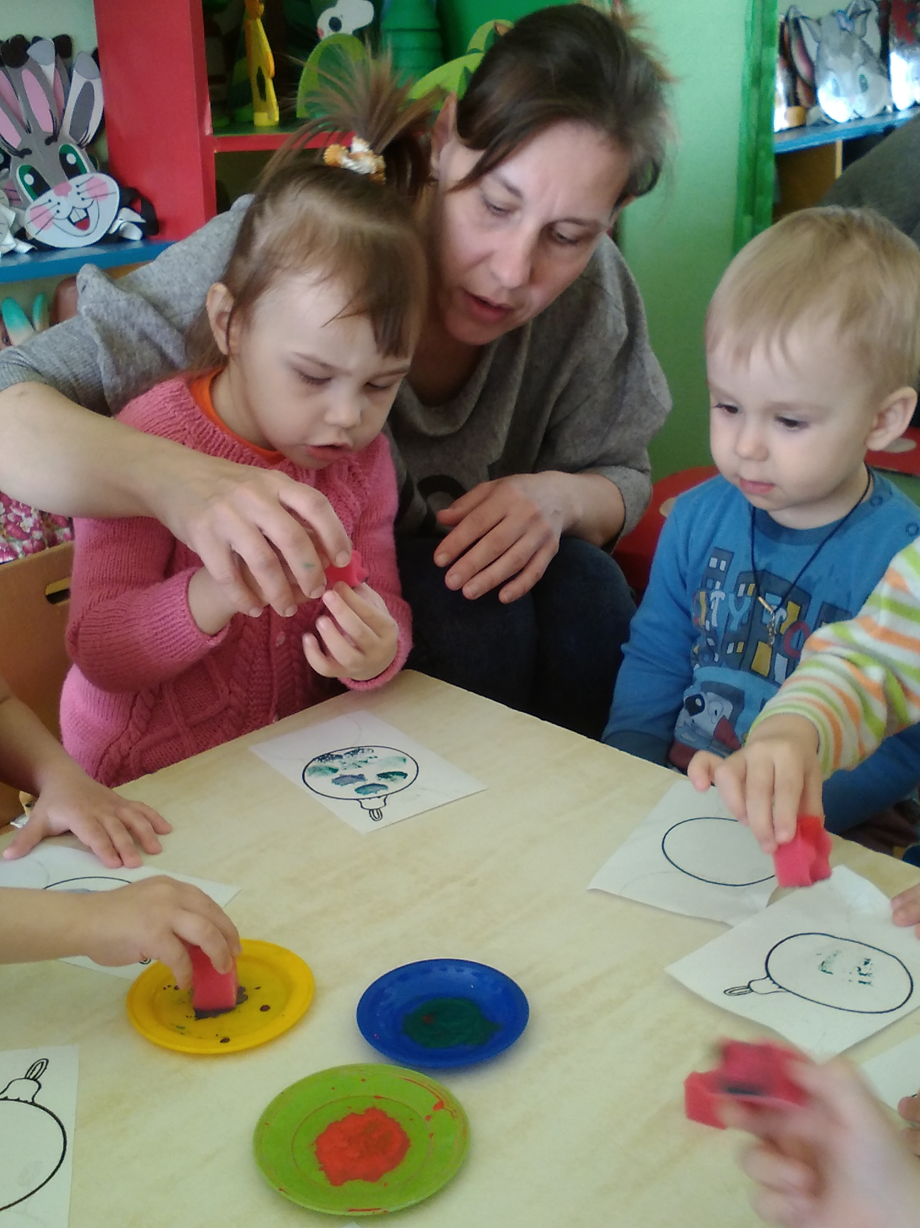

В процессе рисования воспитатель контролирует приемы работы, помогает детям, затрудняющимся в выполнении задания. Дети рисуют, звучит мелодия новогодней песни.
Воспитатель. Ребята что мы сегодня рисовали? (ответы детей).
А что мы ими украшали? (елочку).
Воспитатель. Как хорошо мы поработали вместе!

